专题05 氧化还原反应
1．【2018北京卷】下列实验中的颜色变化，与氧化还原反应无关的是
 | A | B | C | D
实验 | NaOH溶液滴入FeSO₄溶液中 | 石蕊溶液滴入氯水中 | Na₂S溶液滴入AgCl浊液中 | 热铜丝插入稀硝酸中
现象 | 产生白色沉淀，随后变为红褐色 | 溶液变红，随后迅速褪色 | 沉淀由白色逐渐变为黑色 | 产生无色气体，随后变为红棕色
【答案】C
【解析】
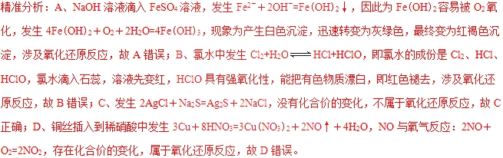
考点定位：考查氧化还原反应、实验方案设计与评价。
【试题点评】思路点拨：本题的难度不大，判断一个反应是否属于氧化还原反应，需要是否有化合价的变化，有化合价变化的反应，属于氧化还原反应，需要有夯实的基础知识，是解题的关键。
2．【2017北京卷】下列变化中，气体被还原的是
A．二氧化碳使Na₂O₂固体变白 B．氯气使KBr溶液变黄
C．乙烯使Br₂的四氯化碳溶液褪色 D．氨气使AlCl₃溶液产生白色沉淀
【答案】B
【解析】A、二氧化碳使Na₂O₂固体变白，发生反应2CO₂+2Na₂O₂=O₂+2Na₂CO₃，CO₂的化合价没有发生改变，过氧化钠既是氧化剂，也是还原剂，不符合题意；B、氯气使KBr溶液变黄，发生反应2KBr+Cl₂=2KCl+Br₂，Cl元素化合价降低，被还原，符合题意；C、乙烯使Br₂的四氯化碳溶液褪色，是乙烯与溴发生了加成反应，Br元素化合价降低，Br₂被还原，乙烯被氧化，不符合题意；D、氨气使AlCl₃溶液产生白色沉淀氢氧化铝，反应过程中NH₃化合价没有改变，不符合题意。答案选B。
【名师点睛】明确氧化还原反应的含义和判断依据是解答的关键，注意氧化还原反应的分析思路，即判价态、找变价、双线桥、分升降、写得失、算电子、定其他。其中“找变价”是非常关键的一步，特别是反应物中含有同种元素的氧化还原反应，必须弄清它们的变化情况。该题的易错点是选项A，注意转化规律的理解：氧化还原反应中，以元素相邻价态间的转化最易；同种元素不同价态之间若发生反应，元素的化合价只靠近而不交叉；同种元素相邻价态间不发生氧化还原反应。因此Na₂O₂分别与H₂O、CO₂反应时，Na₂O₂既是氧化剂、又是还原剂，而H₂O、CO₂都没有参与反应的电子得失。
3．【2017天津卷】下列能量转化过程与氧化还原反应无关的是
A．硅太阳能电池工作时，光能转化成电能
B．锂离子电池放电时，化学能转化成电能
C．电解质溶液导电时，电能转化成化学能
D．葡萄糖为人类生命活动提供能量时，化学能转化成热能
【答案】A。
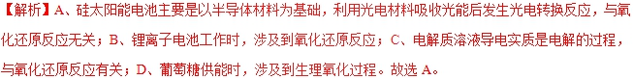
【名师点睛】本题以各种能量之间的转化为载体考查氧化还原反应的判断。氧化还原反应实质是电子的转移，涉及到化合价的升降，故可根据各种能量转化的原理来判断是否有化合价的变化，从而判断是否是氧化还原反应。
4．【2016北京卷】K₂Cr₂O₇溶液中存在平衡：Cr₂O₇²⁻（橙色）+H₂O2CrO₄²⁻（黄色）+2H⁺。用K₂Cr₂O₇溶液进行下列实验：
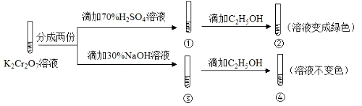
结合实验，下列说法不正确的是
A．①中溶液橙色加深，③中溶液变黄
B．②中Cr₂O₇²⁻被C₂H₅OH还原
C．对比②和④可知K₂Cr₂O₇酸性溶液氧化性强
D．若向④中加入70%H₂SO₄溶液至过量，溶液变为橙色
【答案】D
【解析】
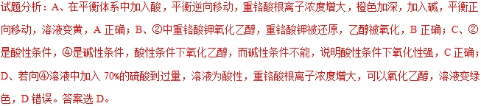
【考点定位】本题主要是考查化学平衡移动、氧化还原反应判断
【名师点晴】明确溶液中的反应特点，并能灵活应用勒夏特列原理判断平衡的移动方向是解答的关键，解答时要注意通过对比实验的分析得出在酸性溶液中重铬酸钾的氧化性强，能把乙醇氧化。易错选项是D，注意④中的实验环境，不要忽视了溶液中还存在乙醇，而不能单纯的考虑平衡的移动方向。
5．【2016上海卷】下列化工生产过程中，未涉及氧化还原反应的是
A．海带提碘 B．氯碱工业
C．氨碱法制碱 D．海水提溴
【答案】C
【解析】
试题分析：A．海带提碘是将KI变为I₂，有元素化合价的变化，属于氧化还原反应，错误；B．氯碱工业是由NaCl的水溶液在通电时反应产生NaOH、Cl₂、H₂，有元素化合价的变化，属于氧化还原反应，错误；C．氨碱法制取碱的过程中没有元素化合价的变化，是非氧化还原反应，正确；D．海水提溴是由溴元素的化合物变为溴元素的单质，有元素化合价的变化，属于氧化还原反应，错误。故选项C正确。
【考点定位】考查氧化还原反应概念。
【名师点睛】氧化还原反应是历年高考必考知识点之一，重点是氧化还原反应的概念、氧化性和还原性强弱比较、氧化还原反应方程式配平、氧化还原反应有关计算等。掌握氧化还原反应基本概念是解答的关键，还原剂：失去（共用电子对偏离）电子、化合价升高、被氧化、发生氧化反应、转化为氧化产物；氧化剂：得到（共用电子对偏向）电子、化合价降低、被还原、发生还原反应、转化为还原产物。涉及氧化还原反应配平和计算时依据“质量守恒”、“得失电子守恒”便可解答，一般题目难度不大。
6．【2016上海卷】O₂F₂可以发生反应：H₂S+4O₂F₂→SF₆+2HF+4O₂，下列说法正确的是
A．氧气是氧化产物
B．O₂F₂既是氧化剂又是还原剂
C．若生成4.48 L HF，则转移0.8 mol电子
D．还原剂与氧化剂的物质的量之比为1：4
【答案】D
【解析】
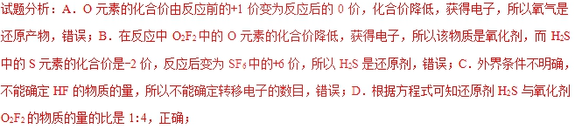
【考点定位】考查氧化还原反应的有关概念和简单计算。
【名师点睛】本题主要涉及氧化还原反应，氧化还原反应的特征是元素的化合价发生变化，其本质是在反应中有电子转移。在反应中，氧化剂是得到电子或电子对偏向的物质，本身具有氧化性，反应后化合价降低，对应的产物是还原产物；还原剂是失去电子或电子对偏离的物质，本身具有还原性，反应后化合价升高，对应的产物为氧化产物。整个反应过程电子从还原剂转移到氧化剂。一定记清各概念之间的关系：还原剂—化合价升高—失去电子—被氧化—发生氧化反应—生成氧化产物；氧化剂—化合价降低—得到电子—被还原—发生还原反应—生成还原产物。
7．【2016上海卷】某铁的氧化物（Fe_{x}O）1.52g溶于足量盐酸中，向所得溶液中通入标准状况下112mlCl₂，恰好将Fe²⁺完全氧化。x值为
A．0.80 B．0.85 C．0.90 D．0.93
【答案】A
【解析】
试题分析：根据电子守恒可知，Fe_{x}O被氧化为Fe³⁺转移的电子数和Cl₂转移的电子数相等。标准状况下112mL Cl₂转移电子数为0.01mol。则有：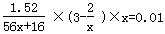，解得x=0.8。故选项A正确。
【考点定位】考查氧化还原反应方程式的有关计算。
【名师点睛】氧化还原反应计算是历次考试的重要考点，往往与阿伏加德罗常数、物质的量等结合在一起考查，掌握正确的解题思路和技巧一般难度不大。得失电子守恒法（化合价升降总数相等）是最常用的解题方法，具体步骤：①找出氧化剂、还原剂及对应产物；②准确找出一个微粒（原子、离子或分子）对应的得失电子数目；③设未知数、依据电子守恒列出关系式、计算出未知量。注意：对于多步连续进行的氧化还原反应，只要中间各步反应过程中电子没有损耗，可直接找出起始物和最终产物之间的电子守恒关系，快速求解。
8．【2018新课标1卷】焦亚硫酸钠（Na₂S₂O₅）在医药、橡胶、印染、食品等方面应用广泛。回答下列问题：
（1）生产Na₂S₂O₅，通常是由NaHSO₃过饱和溶液经结晶脱水制得。写出该过程的化学方程式__________。
【答案】（1）2NaHSO₃＝Na₂S₂O₅+H₂O
【解析】
9．【2018新课标2卷】我国是世界上最早制得和使用金属锌的国家，一种以闪锌矿（ZnS，含有SiO₂和少量FeS、CdS、PbS杂质）为原料制备金属锌的流程如图所示：
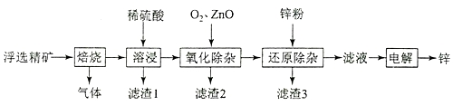
相关金属离子[c₀(M^{n+})=0.1 mol·L⁻¹]形成氢氧化物沉淀的pH范围如下：
金属离子 | Fe³⁺ | Fe²⁺ | Zn²⁺ | Cd²⁺
开始沉淀的pH | 1.5 | 6.3 | 6.2 | 7.4
沉淀完全的pH | 2.8 | 8.3 | 8.2 | 9.4
回答下列问题：
（1）焙烧过程中主要反应的化学方程式为_______________________。
（2）滤渣1的主要成分除SiO₂外还有___________；氧化除杂工序中ZnO的作用是____________，若不通入氧气，其后果是________________。
（3）溶液中的Cd²⁺可用锌粉除去，还原除杂工序中反应的离子方程式为_________________。
【答案】（1）ZnS+O₂ZnO+SO₂
（2）PbSO₄ 调节溶液的pH 无法除去杂质Fe²⁺
（3）Zn+Cd²⁺＝Zn²⁺+Cd
【解析】
精准分析：焙烧时硫元素转化为SO₂，然后用稀硫酸溶浸，生成硫酸锌、硫酸亚铁和硫酸镉，二氧化硅与稀硫酸不反应转化为滤渣，由于硫酸铅不溶于水，因此滤渣1中还含有硫酸铅。由于沉淀亚铁离子的pH较大，需要将其氧化为铁离子，通过控制pH得到氢氧化铁沉淀；滤液中加入锌粉置换出Cd，最后将滤液电解得到金属锌。则
（1）由于闪锌矿的主要成分是ZnS，因此焙烧过程中主要反应的化学方程式为2ZnS+3O₂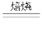2ZnO+2SO₂。
（2）由于硫酸铅不溶于水，因此滤渣1的主要成分除SiO₂外还有PbSO₄；要测定铁离子，需要调节溶液的pH，又因为不能引入新杂质，所以需要利用氧化锌调节pH，即氧化除杂工序中ZnO的作用是调节溶液的pH。根据表中数据可知沉淀亚铁离子的pH较大，所以若不通入氧气，其后果是无法除去杂质Fe²⁺。
（3）溶液中的Cd²⁺可用锌粉除去，反应的离子方程式为Zn+Cd²⁺＝Zn²⁺+Cd。
10．【2018北京卷】（3）I－可以作为水溶液中SO₂歧化反应的催化剂，可能的催化过程如下。将ii补充完整。
i．SO₂+4I－+4H⁺S↓+2I₂+2H₂O
ii．I₂+2H₂O+__________________+_______+2 I－
【答案】 SO₂ SO₄²⁻ 4H⁺ 0.4
【解析】
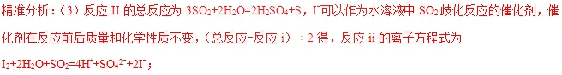
11．【2018天津卷】（4）为实现燃煤脱硫，向煤中加入浆状Mg(OH)₂，使燃烧产生的SO₂转化为稳定的Mg化合物，写出该反应的化学方程式：_______________。
【答案】 2Mg(OH)₂+2SO₂+O₂=2MgSO₄+2H₂O
【解析】
精准分析：（4）煤燃烧产生SO₂，SO₂与Mg(OH)₂反应：Mg(OH)₂＋SO₂=MgSO₃＋H₂O，MgSO₃中S被氧气氧化，其反应是2MgSO₃＋O₂=2MgSO₄，因此总反应为2Mg(OH)₂+2SO₂+O₂=2MgSO₄+2H₂O；
12．【2018江苏卷】以Cl₂、NaOH、(NH₂)₂CO（尿素）和SO₂为原料可制备N₂H₄·H₂O（水合肼）和无水Na₂SO₃，其主要实验流程如下：
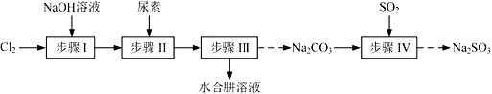
已知：①Cl₂+2OH⁻ClO⁻+Cl⁻+H₂O是放热反应。
②N₂H₄·H₂O沸点约118 ℃，具有强还原性，能与NaClO剧烈反应生成N₂。
（1）步骤Ⅰ制备NaClO溶液时，若温度超过40 ℃，Cl₂与NaOH溶液反应生成NaClO₃和NaCl，其离子方程式为____________________________________；实验中控制温度除用冰水浴外，还需采取的措施是____________________________________。
【答案】（1）3Cl₂+6OH⁻5Cl⁻+ClO₃⁻+3H₂O 缓慢通入Cl₂
【解析】
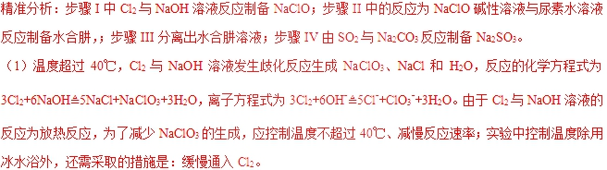
13．【2018江苏卷】NO_{x}（主要指NO和NO₂）是大气主要污染物之一。有效去除大气中的NO_{x}是环境保护的重要课题。
（3）用酸性(NH₂)₂CO水溶液吸收NO_{x}，吸收过程中存在HNO₂与(NH₂)₂CO生成N₂和CO₂的反应。写出该反应的化学方程式：____________________________________。
（4）在有氧条件下，新型催化剂M能催化NH₃与NO_{x}反应生成N₂。
①NH₃与NO₂生成N₂的反应中，当生成1 mol N₂时，转移的电子数为__________mol。
【答案】（3）2HNO₂+(NH₂)₂CO2N₂↑+CO₂↑+3H₂O （4）①
【解析】
精准分析：（3）HNO₂与(NH₂)₂CO反应生成N₂和CO₂，N元素的化合价由HNO₂中+3价降至0价，N元素的化合价由(NH₂)₂CO中-3价价升至0价，根据得失电子守恒和原子守恒，反应的化学方程式为2HNO₂+(NH₂)₂CO=2N₂↑+CO₂↑+3H₂O。
（4）①NH₃与NO₂的反应为8NH₃+6NO₂7N₂+12H₂O，该反应中NH₃中-3价的N升至0价，NO₂中+4价的N降至0价，生成7molN₂转移24mol电子，所以，生成1molN₂时转移电子数为mol。
14．【2017新课标3卷】重铬酸钾是一种重要的化工原料，一般由铬铁矿制备，铬铁矿的主要成分为FeO·Cr₂O₃，还含有硅、铝等杂质。制备流程如图所示：
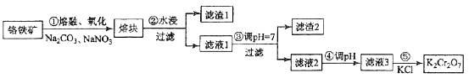
回答下列问题：
（1）步骤①的主要反应为：FeO·Cr₂O₃+Na₂CO₃+NaNO₃ Na₂CrO₄+ Fe₂O₃+CO₂+ NaNO₂
上述反应配平后FeO·Cr₂O₃与NaNO₃的系数比为_______。
【答案】（1）2∶7
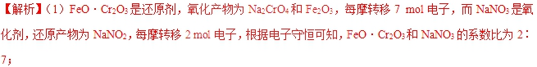
15．【2017江苏卷】某科研小组采用如下方案回收一种光盘金属层中的少量Ag(金属层中其他金属含量过低，对实验的影响可忽略)。
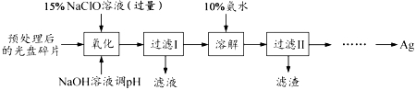
已知：①NaClO溶液在受热或酸性条件下易分解，如：3NaClO2NaCl+NaClO₃
②AgCl可溶于氨水：AgCl+2NH₃·H₂O Ag(NH₃) ₂⁺+ Cl⁻ +2H₂O
③常温时N₂H₄·H₂O(水合肼)在碱性条件下能还原Ag(NH₃)₂⁺：
4Ag(NH₃) ₂⁺+N₂H₄·H₂O4Ag↓+N₂↑+4NH₄＋+4NH₃↑+H₂O
（2）NaClO溶液与Ag反应的产物为AgCl、NaOH和O₂，该反应的化学方程式为________________。 HNO₃也能氧化Ag，从反应产物的角度分析，以HNO₃代替NaClO的缺点是____________________。
【答案】（（2）4Ag+4NaClO+2H₂O＝4AgCl+4NaOH+O₂↑
会释放出氮氧化物(或 NO、NO₂ )，造成环境污染
【解析】（2）因为已知NaClO 溶液与Ag反应的产物为AgCl、NaOH和O₂，用化合价升降法即可配平，该反应的化学方程式为4Ag+4NaClO+2H₂O＝4AgCl+4NaOH+O₂↑。HNO₃也能氧化Ag，硝酸做氧化剂时通常被还原为有毒的氮的氧化物而污染环境，所以以HNO₃代替NaClO的缺点是会释放出氮氧化物(或 NO、NO₂ )，造成环境污染。
16．【2017新课标3卷】砷（As）是第四周期ⅤA族元素，可以形成As₂S₃、As₂O₅、H₃AsO₃、H₃AsO₄等化合物，有着广泛的用途。回答下列问题：
（2）工业上常将含砷废渣（主要成分为As₂S₃）制成浆状，通入O₂氧化，生成H₃AsO₄和单质硫。写出发生反应的化学方程式________。
【答案】（2）2As₂S₃+5O₂+6H₂O=4H₃AsO₄+6S
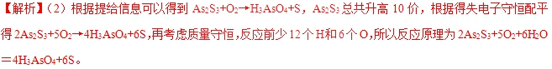
17．【2016新课标1卷】NaClO₂是一种重要的杀菌消毒剂，也常用来漂白织物等，其一种生产工艺如下：
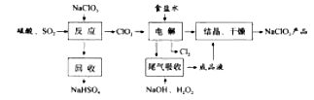
回答下列问题：
（2）写出“反应”步骤中生成ClO₂的化学方程式_______。
（4）“尾气吸收”是吸收 “电解”过程排出的少量ClO₂。此吸收反应中，氧化剂与还原剂的物质的量之比为________，该反应中氧化产物是_________。
（5）“有效氯含量”可用来衡量含氯消毒剂的消毒能力，其定义是：每克含氯消毒剂的氧化能力相当于多少克Cl₂的氧化能力。NaClO₂的有效氯含量为____。(计算结果保留两位小数)
【答案】（2）2NaClO₃+SO₂+H₂SO₄=2ClO₂+2NaHSO₄；（4）2:1； O₂； （5）1.57。
【解析】
试题分析：（2）NaClO₃和SO₂在H₂SO₄酸化条件下生成ClO₂，其中NaClO₂是氧化剂，还原产物为NaCl，根据得失电子守恒和原子守恒，此反应的化学方程式为2NaClO₃+SO₂+H₂SO₄=2ClO₂+2NaHSO₄。（4）根据图示可知：利用含有过氧化氢的NaOH溶液吸收ClO₂气体，产物为NaClO₂，则此吸收反应中，氧化剂为ClO₂，还原产物为NaClO₂，还原剂是H₂O₂，氧化产物是O₂，每1 mol的H₂O₂转移2 mol电子，反应方程式是：2NaOH+2ClO₂+H₂O₂=2NaClO₂+O₂+2H₂O，可知氧化剂和还原剂的物质的量之比为2:1，该反应中氧化产物为O₂。（5）每克NaClO₂的物质的量n(NaClO₂)=1g÷90.5 g/mol=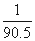 mol，其获得电子的物质的量是n(e⁻)= mol×4=4/90.5 mol，1 mol Cl₂获得电子的物质的量是2 mol，根据电子转移数目相等，可知其相对于氯气的物质的量为n=mol×4÷2=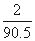mol，则氯气的质量为mol×71 g/mol=1.57 g。
【考点定位】考查混合物的分离与提纯、氧化还原反应的分析及电解原理的应用等知识。
【名师点睛】化合价是元素形成化合物时表现出来的性质，在任何化合物中，所有元素正负化合价的代数和等于0，掌握常见元素的化合价，并根据元素吸引电子能力大小及化合物中所有元素正负化合价的代数和等于0的原则判断元素的化合价。有元素化合价变化的反应是氧化还原反应，元素化合价升高，失去电子，该物质作还原剂，变为氧化产物；元素化合价降低，获得电子，该物质作氧化剂，变为还原产物，元素化合价升降总数等于反应过程中电子转移的数目；可利用最小公倍数法配平氧化还原反应方程式，对于离子反应，同时还要符合电荷守恒及原子守恒。
18．【2016新课标1卷】元素铬(Cr)在溶液中主要以Cr³⁺(蓝紫色)、Cr(OH)₄⁻(绿色)、Cr₂O₇²⁻(橙红色)、CrO₄²⁻(黄色)等形式存在，Cr(OH)₃为难溶于水的灰蓝色固体，回答下列问题：
（4）+6价铬的化合物毒性较大，常用NaHSO₃将废液中的Cr₂O₇²⁻还原成Cr³⁺，该反应的离子方程式为_ _____。
【答案】（4）Cr₂O₇²⁻+3HSO₃⁻ +5H＋=2Cr³⁺+3SO₄²⁻+4H₂O。
【解析】
19．【2016新课标2卷】联氨（又称肼，N₂H₄，无色液体）是一种应用广泛的化工原料，可用作火箭燃料，回答下列问题：
（2）实验室可用次氯酸钠溶液与氨反应制备联氨，反应的化学方程式为___________。
（5）联氨是一种常用的还原剂。向装有少量AgBr的试管中加入联氨溶液，观察到的现象是___________。联氨可用于处理高压锅炉水中的氧，防止锅炉被腐蚀。理论上1kg的联氨可除去水中溶解的O₂___________kg；与使用Na₂SO₃处理水中溶解的O₂相比，联氨的优点是___________。
【答案】（2）NaClO+2NH₃=N₂H₄+NaCl+H₂O （5）固体逐渐变黑，并有气泡产生 1 N₂H₄的用量少，不产生其他杂质（还原产物为N₂和H₂O，而Na₂SO₃产生Na₂SO₄）
【解析】（2）次氯酸钠溶液与氨反应制备联氨，Cl元素的化合价由+1价降低到-1价，N元素的化合价由-3价升高到-2价，根据得失电子守恒和原子守恒配平，反应的化学方程式为NaClO+2NH₃=N₂H₄+NaCl+H₂O。
（5）联氨是一种常用的还原剂，AgBr具有氧化性，两者发生氧化还原反应生成银，则向装有少量AgBr的试管中加入联氨溶液，可观察到固体逐渐变黑，并有气泡产生；联氨可用于处理高压锅炉水中的氧，防止锅炉被腐蚀，发生的反应为N₂H₄+O₂=N₂+2H₂O，理论上1kg的联氨可除去水中溶解的氧气为
1kg÷32g/mol×32g/moL=1kg；与使用Na₂SO₃处理水中溶解的O₂相比，联氨的优点是N₂H₄的用量少，不产生其他杂质，而Na₂SO₃的氧化产物为Na₂SO₄。
20．【2016新课标3卷】以硅藻土为载体的五氧化二钒（V₂O₅）是接触法生成硫酸的催化剂。从废钒催化剂中回收V₂O₅既避免污染环境又有利于资源综合利用。废钒催化剂的主要成分为：
物质 | V₂O₅ | V₂O₄ | K₂SO₄ | SiO₂ | Fe₂O₃ | Al₂O₃
质量分数/% | 2.2～2.9 | 2.8～3.1 | 22～28 | 60～65 | 1～2 | ＜1
以下是一种废钒催化剂回收工艺路线：
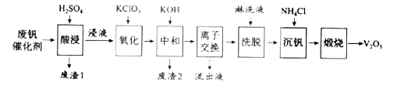
回答下列问题：
（2）“氧化”中欲使3 mol的VO²⁺变为VO₂⁺，则需要氧化剂KClO₃至少为______mol。
【答案】（2）0.5；
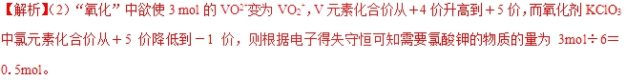
21．【2016新课标3卷】煤燃烧排放的烟气含有SO₂和NO_{x}，形成酸雨、污染大气，采用NaClO₂溶液作为吸收剂可同时对烟气进行脱硫、脱硝。回答下列问题：
（2）在鼓泡反应器中通入含有SO₂和NO的烟气，反应温度为323 K，NaClO₂溶液浓度为5×10⁻³mol·L⁻¹。反应一段时间后溶液中离子浓度的分析结果如下表。
离子 | SO₄²⁻ | SO₃²⁻ | NO₃⁻ | NO₂⁻ | Cl⁻
c/（mol·L⁻¹） | 8.35×10⁻⁴ | 6.87×10⁻⁶ | 1.5×10⁻⁴ | 1.2×10⁻⁵ | 3.4×10⁻³
①写出NaClO₂溶液脱硝过程中主要反应的离子方程式__________。
【答案】（2）①4OH⁻＋3ClO₂－＋4NO＝4NO₃－＋3Cl－＋2H₂O；
【解析】（2）①亚氯酸钠具有氧化性，则NaClO₂溶液脱硝过程中主要反应的离子方程式为4OH⁻＋3ClO₂－＋4NO＝4NO₃－＋3Cl－＋2H₂O；
22．【2016北京卷】用零价铁（Fe）去除水体中的硝酸盐（NO₃⁻）已成为环境修复研究的热点之一。
（3）实验发现：在初始pH=4.5的水体中投入足量铁粉的同时，补充一定量的Fe²⁺可以明显提高NO₃—的去除率。对Fe²⁺的作用提出两种假设：
Ⅰ. Fe²⁺直接还原NO₃—；
Ⅱ. Fe²⁺破坏FeO（OH）氧化层。
①做对比实验，结果如图所示，可得到的结论是_______。
②同位素示踪法证实Fe²⁺能与FeO（OH）反应生成Fe₃O₄。结合该反应的离子方程式，解释加入Fe²⁺提高NO₃—去除率的原因：______。
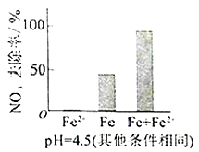
【答案】（3）①本实验条件下，Fe²⁺不能直接还原NO₃⁻；在Fe和Fe²⁺共同作用下能提高NO₃⁻的去除率。
②Fe²⁺+2FeO(OH)=Fe₃O₄+2H⁺， Fe²⁺将不导电的FeO（OH）转化为可导电的Fe₃O₄，有利于反应的进行，使NO₃⁻的去除率提高
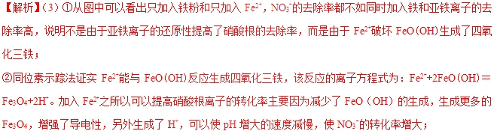
23．【2016北京卷】以废旧铅酸电池中的含铅废料（Pb、PbO、PbO₂、PbSO₄及炭黑等）和H₂SO₄为原料，制备高纯PbO，实现铅的再生利用。其工作流程如下：
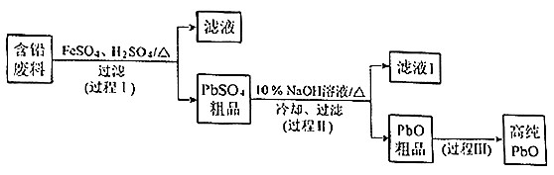（1）过程Ⅰ中，在Fe²⁺催化下，Pb和PbO₂反应生成PbSO₄的化学方程式是__________。
（2）过程Ⅰ中，Fe²⁺催化过程可表示为：
i：2Fe²⁺+ PbO₂+4H⁺+SO₄²⁻＝2Fe³⁺+PbSO₄+2H₂O
ii: ……
①写出ii的离子方程式：________________。
【答案】（1）Pb + PbO₂ + 2H₂SO₄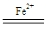2PbSO₄+ 2H₂O。 （2）①2Fe^{3＋}+Pb+SO₄^{2—}==PbSO₄+2Fe^{2＋}；
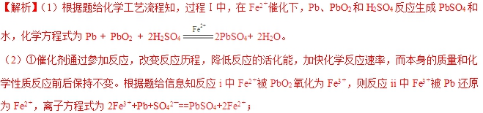
24．【2016江苏卷】（3）水中溶解氧的测定方法如下：向一定量水样中加入适量MnSO₄和碱性KI溶液，生成MnO(OH)₂沉淀，密封静置；加入适量稀H₂SO₄，待MnO(OH)₂与I⁻完全反应生成Mn²⁺和I₂后，以淀粉作指示剂，用Na₂S₂O₃标准溶液滴定至终点，测定过程中物质的转化关系如下：
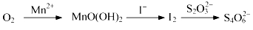
①写出O₂将Mn²⁺氧化成MnO(OH)₂的离子方程式：_____________。
②取加过一定量CaO₂·8H₂O的池塘水样100.00 mL，按上述方法测定水中溶解氧量，消耗0.01000 mol·L⁻¹ Na₂S₂O₃标准溶液13.50 mL。计算该水样中的溶解氧（以mg·L⁻¹表示），写出计算过程。
【答案】（3）①O₂＋2Mn^{2＋}＋4OH－===MnO(OH)₂↓
②在100.00 mL水样中
I₂＋2S₂O₃^{2－}===2I－＋S₄O₆^{2－}
n(I₂)＝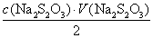
＝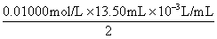
＝6.750×10^{－5} mol
n[MnO(OH)₂]＝n(I₂)= 6.750×10^{－5} mol
n(O₂)=n[MnO(OH)₂]=×6.750×10^{－5}mol=3.375×10^{－5} mol
水中溶解氧=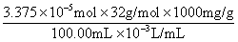=10.80 mg/L
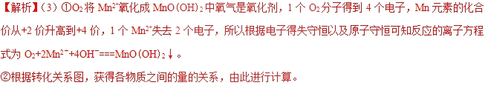
【考点定位】本题主要是考查氧化还原反应方程式书写以及溶解氧含量测定等
【名师点晴】灵活应用电子得失守恒是解答的关键，得失电子守恒是氧化还原反应计算的核心思想：得失电子守恒是指在发生氧化还原反应时，氧化剂得到的电子数一定等于还原剂失去的电子数。得失电子守恒法常用于氧化还原反应中氧化剂、还原剂、氧化产物、还原产物的有关计算及电解过程中电极产物的有关计算等。电子守恒法解题的步骤是：首先找出氧化剂、还原剂及其物质的量以及每摩尔氧化剂、还原剂得失电子的量，然后根据电子守恒列出等式。计算公式如下：n(氧化剂)×得电子原子数×原子降价数＝n(还原剂)×失电子原子数×原子升价数。利用这一等式，解氧化还原反应计算题，可化难为易，化繁为简。
25．【2016上海卷】NaCN超标的电镀废水可用两段氧化法处理：
（1）NaCN与NaClO反应，生成NaOCN和NaCl
（2）NaOCN与NaClO反应，生成Na₂CO₃、CO₂、NaCl和N₂
已知HCN（K_{i}=6.3×10⁻¹⁰）有剧毒；HCN、HOCN中N元素的化合价相同。
完成下列填空：
（1）第一次氧化时，溶液的pH应调节为____________（选填“酸性”、“碱性”或“中性”）；原因是______________________。
（2）写出第二次氧化时发生反应的离子方程式。
_______________________________________
（3）处理100 m³含NaCN 10.3 mg/L的废水，实际至少需NaClO___g（实际用量应为理论值的4倍），才能使NaCN含量低于0.5 mg/L，达到排放标准。
（4）(CN)₂与Cl₂的化学性质相似。(CN)₂与NaOH溶液反应生成_________、__________和H₂O。
【答案】（1）碱性；防止生成HCN，造成人员中毒或污染空气。
（2）2CNO－+3ClO－→CO₂↑+ CO₃^{2－}+3Cl－+N₂↑
（3）14900
（4）NaOCN、NaCN
【解析】（1）NaCN易与酸反应生成HCN，为防止生成HCN，造成人员中毒或污染空气，因此第一次氧化时，溶液的pH应调节为碱性。
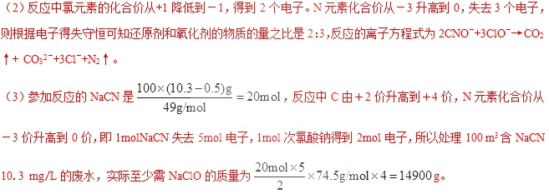
（4）（CN）₂与Cl₂的化学性质相似，则根据氯气与氢氧化钠反应的方程式可知，(CN)₂与NaOH溶液反应生成NaOCN、NaCN和H₂O。
【考点定位】考查氧化还原反应方程式书写、计算、元素周期律等有关判断。
【名师点睛】对于HAH⁺+A⁻，K_{i}=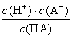，一定温度下电离平衡常数的大小通常是用来衡量酸性强弱的主要依据，K_{i}值越大说明酸性越强。HCN的K_{i}=6.3×10⁻¹⁰，说明HCN是极弱的酸，NaCN属于强碱弱酸盐，极易水解使水溶液表现碱性，即NaCN只能存在于碱性环境中。若调整NaCN溶液pH至中性或酸性，NaCN几乎完全转化为剧毒物质HCN。该题中主要涉及氧化还原反应，氧化还原反应的特征是元素的化合价发生变化，其本质是在反应中有电子转移。在氧化还原反应中遵循电子守恒，即氧化剂得到的电子的物质的量（或个数）等于还原剂失去的电子的物质的量（或个数）。若将电子守恒规律应用于解题，可以大大简化我们的计算过程，收到事半功倍的效果。守恒法是中学化学中常用的解题方法之一，守恒法包括质量守恒、原子守恒、电荷守恒、电子守恒等。在进行解题时，如何选择并应用上述方法对于正确快速地解答题目十分关键。首先必须明确每一种守恒法的特点，然后挖掘题目中存在的守恒关系，最后巧妙地选取方法，正确地解答题目。①在溶液中存在着阴阳离子，由于溶液呈电中性，所以可考虑电荷守恒；②在氧化还原反应中存在着电子的转移，通常考虑电子守恒。③在某些复杂多步的化学反应中可考虑某种元素的守恒法；④在一个具体的化学反应中，由于反应前后质量不变，因此涉及到与质量有关的问题可考虑质量守恒法。微粒半径比较可能涉及到原子或者离子，一般规律是：电子层数多的微粒半径大，当电子层数相同时原子序数大的半径小。

26．【2016天津卷】下表为元素周期表的一部分。
碳 | 氮 | Y
X |  | 硫 | Z
回答下列问题
（6）铜与一定浓度的硝酸和硫酸的混合酸反应，生成的盐只有硫酸铜，同时生成的两种气体均由上表中两种元素组成，气体的相对分子质量都小于50。为防止污染，将产生的气体完全转化为最高价含氧酸盐，消耗1L2.2mol/LNaOH溶液和1molO₂，则两种气体的分子式及物质的量分别为___，生成硫酸铜物质的量为__________。
【答案】（6）NO 0.9mol；NO₂1.3mol；2mol


